КИЇВСЬКИЙ НАЦІОНАЛЬНИЙ УНІВЕРСИТЕТ
ІМЕНІ ТАРАСА ШЕВЧЕНКА
ННЦ «Інститут біології та медицини»
Кафедра генетики
Завідувач кафедри професор Х****
Протокол №____ засідання кафедри
від “____” ____________20___ р.
Класифікація PPI інтерфейсів методом комп’ютерного аналізу
Курсова робота
Студента 3 курсу
Денної форми навчання
За спеціальністю «біологія» Ткаченка Давида Миколайовича
Науковий керівник від кафедри
Y*****

Робота виконана на базі ДУ «Інститут фармакології та токсикології» НАМН України, у відділі токсикології під керівництвом д.б.н., старшого наукового співробітника Шаяхметової Ганни Михайлівни*****
Оцінка захисту роботи
___________________
Київ – 2019 р.

ПЕРЕЛІК УМОВНИХ СКОРОЧЕНЬ
PPI – білок - білкові взаємодії;

ЗТ-ПЛР – полімеразна ланцюгова реакція зі зворотньою транскрипцією;
ЛВЩ – ліпопротеїди високої щільності;
CYPs – цитохроми Р450;
НПЗП – нестероїдні протизапальні препарати;
Ang-II – ангіотензин ІІ;
РАС – ренін-ангіотензинова система;
АТ1 – ангіотензин ІІ тип 1;
РААС – ренін-ангіотензин-альдостеронова система;
ГПП-1 – глюкагонподібний пептид;
ОКТ1 – органічний катіонний транспортер 1;
АМФК – АМФ-активована кіназа;

ЗМІСТ
ВСТУП………………………………………………………………………4
РОЗДІЛ 1. Огляд літератури……………………………………………….5
  - Характеристика метаболічного синдрому…………………………..6
  - Загальна характеристика цитохромів Р450…………………...…….9
  - Родина CYP2C……………………………………………………….11
  - Родина CYP2Е……………………………………………………….12
  - CYP3А………………………………………………………………..13
  - Біотрансформація ліків……………………………………………...14
  - Взаємодія ліків: їхнє інгібування та індукція………………….......15
  - Характеристика лозартану……………………………...…………..16
  - Характеристика метформіну………………………………………..19
РОЗДІЛ 2. Матеріали і методи дослідження………………………...…..23
2.1. Матеріали дослідження………………………………………………..23
2.2. Характеристика експериментальних груп……………...…...……….24
2.3. Методи дослідження…………………………………...……………...26
РОЗДІЛ 3. Результати дослідження та їх обговорення………………....28
3.1. Оцінка стану вуглеводневого обміну при моделюванні МС…………………………………………………………………….……..28
3.2. Оцінка профіля експресії гена CYP2Е1 у печінці дорослих щурів за умов метаболічного синдрому та застосування метформіну і лозартану........................................................................................................29
3.3. Оцінка профіля експресії гена CYP2С23 у печінці дорослих щурів за умов метаболічного синдрому та застосування метформіну і лозартану……………………………………………………………………30
3.4. Оцінка профіля експресії гена CYP3А2 у печінці дорослих щурів за умов метаболічного синдрому та застосування метформіну і лозартану……………………………………………………………………32
ВИСНОВКИ.................................................................................................34
СПИСОК ВИКОРИСТАНИХ ДЖЕРЕЛ……………………………….36

ВСТУП
Білки є невід'ємною складовою усього живого та займають провідні ролі майже у всіх його процесах. Від структурної функції до рецепторної та захисної. Завдяки їх обширності вони стали одним із найбільш бажаних об’єктів досліду. Через їхню високу специфічність всі вони мають дуже різноманітну структуру. Тому для їх класифікації потрібен великий обсяг вхідних даних, для виявлення закономірностей і схожості.
Актуальність класифікації білкових зв’язків дуже складно переоцінити, адже виявлення хоч мінімальних закономірностей можете полегшити вивчення і використання білків в різноманітних газузях як медицини, так і промисловості.
Ділянки PPI є плоскими і широкими, без особливих впадин і вигинів, що у сильній мірі погіршує вплив лікарських препаратів. Але, як було сказано вище їх існує велика різноманітність білків і всі вони специфічні. Якби їх принципи та структура були б однакові – не було би селективності.
Приймаючи до уваги усі ці фактори було вирішено знайти ділянки зв’язування за допомогою комп’ютерного коду. Потім на основі цих ділянок спробувати знайти фармокофори. Ці всі фармокофори можна використовувати, якщо між ними не велика відстань, або окремо, якщо їх вклад (кількість зв’язків) достатньо велика.
Для проведення досліду була взята велика кількість білкових структур. Написаний код, який на їх основі знаходить PPI і потім відтворює білкову молекулу, яка приймає учать в PPI.

РОЗДІЛ 1
ОГЛЯД ЛІТЕРАТУРИ

1.1. PPI
PPI (protein-protein interaction) – це фізичний високо специфічний контакт між двома та більше білками. Данні контакти утворюються та підтримуються завдяки електростатичним силам, водневим місткам та гідрофобним ефектам.
РРІ відіграють значну роль у багатьох важливих процесах життєдіяльності організмів, таких як клітинний метаболізм, транспорт, передача сигналів, тощо. Прикладами таких взаємодій можуть служити mdm2 p53 (приймає участь у противопухлинному захисті), G-protein alpha/beta/gamma/RGS (сигнальнні каскади).
Також PPI характерезуються відсутнністю впадин. Ці взаємодії плоскі та широкі, що у купі значно згіршує можливість впливати лікарськими припаратами.

  - mdm2 p53
Активація білка p53 захищає від розмноження клітин, які переносять пошкоджену ДНК з потенційно онкогенними мутаціями. MDM2, р53-спецефічна убіквітінова лігаза, являється основним клітинним антагоністом p53, для пригнічення у клітинах, що не мають пошкоджень. У нормальних клітинах MDM2 постійно монубіхівітує p53 і, таким чином, є критичним етапом опосередкування його деградації ядерними та цитоплазматичними протеасомами. Взаємодія між p53 та MDM2 заснована на конформації і жорстко регулюється на декількох рівнях. Порушення комплексу p53-MDM2 є ключовим явищем для активації p53, що призводить до індукції p53 та його біологічної реакції. Оскільки взаємодія p53-MDM2 структурно та біологічно добре зрозуміла, конструкція невеликих ліпофільних молекул, які її руйнують або запобігають з’єднанню, стала важливою мішенню для терапії раку.
Супресор пухлини p53 є головним медіатором зупинки росту, старіння та апоптозу у відповідь на широкий спектр клітинного ураження. Швидка індукція високого рівня білка p53 різними типами стресу запобігає невідповідному розмноженню клітин, що несуть потенційно мутагенну пошкоджену ДНК. p53 може вбивати клітини через подвійну залежну від транскрипції та -незалежну функцію в ядрі та на мітохондріях. Напевно було продемонстровано, що рівень білка клітинного p53 є єдиним найважливішим визначальним фактором його функції. У нормальних не пошкоджених клітинах р53 є дуже нестабільним білком з періодом напіввиведення від 5 до 30 хв, який присутній на дуже низьких клітинних рівнях внаслідок постійної деградації, значною мірою опосередкованої MDM2. І навпаки, відмітною ознакою багатьох шляхів клітинного стресу, таких як пошкодження ДНК, гіпоксія, вкорочення теломерів та активація онкогенів, є швидка стабілізація p53 через блок його деградації. Протягом останнього десятиліття MDM2 став основним клітинним антагоністом p53, обмеживши функцію супресору пухлини p53.

1.3 G – protein alpha/beta/gamma/RGS
  - Родина CYP2Е
Родина CYP2E містить тільки один ензим CYP2E1 (раніше носив назву диметилнітрозамін N-деметилази). Ензим у людини і щура відрізняється лише на приблизно 10%. Він відповідає за метаболізм малих органічних сполук, таких як алкоголь і чотирихлористий вуглець, а також галогеновані анестетики: галоган, енфлуран, діетиловий ефір, трихлоретилен, ізофлуран і метоксифлуран (Gillum, 1993).
Також CYP2E1 бере участь у розпаді великої кількості низькомолекулярних токсинів і канцерогенів, багато з яких використовуються у виробництві та хімічній промисловості, включаючи бензол, стирол, ацетон, вінілхлорид та N-нітрозаміни. Існують гендерні відмінності в експресії ензиму, ожиріння і голодування також мають вплив на його активність (Zhou, 2009). Через ключову роль CYP2E1 у біодеградації ряду канцерогенів навколишнього середовища, ензим був добре вивчений. Наприклад, в Китаї було виявлено асоціацію між поліформізмами CYP2E1 і раком стравоходу і шлунка (Kivistö, 1995).
Дослідження, які проводилися протягом останніх трьох десятиліть, вказують на індукцію CYP2Е1 як можливий механізм у патогенезі захворювань печінки і пов’язаних з ними патологічних станів, включаючи також і МС. Надходження в організм великої кількості фруктози прискорює в печінці процеси, що ведуть до синтезу жирних кислот, а також їх етерифікації з утворенням триацилгліцеролів. Субстрати CYP2Е1 включають жирні кислоти, кетони і етанол та ін., що є індукторами даного ферменту. Дана реакція, на додачу, пов'язана з виділенням вільних радикалів, які можуть викликати ушкодження печінки, в тому числі і мітохондрій гепатоцитів. CYP2E1 каталізує ω - 1 і ω -2 гідроксилювання жирних кислот (Toselli, 2015).

  - CYP3А
Цитохром P450 3А становить близько 30% від загальних ензимів CYP у печінці людини і бере участь у метаболізмі більш ніж 50% клінічних препаратів, відіграє важливу роль у хімічному метаболізмі і канцерогенезі. Також CYP3А є важливою складовою у біотрансформації багатьох ендогенних речовин, таких як жирні кислоти, ейкозаноїдні стероли, жовчні кислоти і вітамін D4 (Scheer, 2014). Традиційно, роль CYP3A в обміні речовин і токсичності на основі метаболізму досліджується за допомогою специфічних антитіл або «селективних» хімічних інгібіторів (Furge and Guengerich, 2006; Lu, 2017). Зокрема, CYP3A4 є найбільш поширеним ензимом метаболізму лікарського засобу у людини, відповідальним за розщеплення більш ніж 120 різних препаратів і, таким чином, є важливою областю для вивчення взаємодій на основі ензимів. Серед препаратів, що метаболізуються, є седативні засоби, такі як мідазолам, триазолам і діазепам, антидепресивні препарати амітриптилін і іміпрамін, аміодарон, хінідин, пропафенон і дизопирамид, антигістамінні препарати терфенадин, астемізол і лоратидин; антимікробні засоби та інгібітори протеаз (Tod, 2019). Ортологічним відповідником у щурів є CYP3А2.

  - Біотрансформація ліків
Біотрансформація лікарських засобів - важлива складова частина процесу їхньої взаємодії з фізіологічними системами організму, яка суттєвим чином впливає як на прояв терапевтичної активності, так і на токсичність (Baillie, 2011). Унаслідок біотрансформації можуть з'являтись біологічно неактивні метаболіти і реакційні інтермедіати цитотоксичної дії. Характерна особливість ензимів, залучених до біотрансформації речовин, - значна індивідуальна варіабельність їх активності, здатність до індукції під впливом численних агентів екзогенного та ендогенного походження, наявність множинних ізоформ ензимів і різних механізмів регуляції експресії (Hardy, 2014).
Ситуацію стосовно розуміння лікарських взаємодій ускладнює той факт, що не тільки досить велика кількість ізоформ CYP450 залучається одночасно, але і та обставина, що більшість препаратів метаболізується декількома шляхами, в кожному з яких також беруть участь декілька ізоформ CYP450. Слід брати до уваги, що лікарський засіб у процесі своєї біотрансформації може виступати одночасно і як інгібітор, і як індуктор різних ізоформ CYP450, навіть якщо він не є безпосереднім субстратом для цих ферментів.
Абсолютно очевидним є факт, що для ефективної і безпечної терапії необхідно знати профіль ізоформ CYP450 у кожному окремому випадку для встановлення потенційної взаємодії лікарських засобів, яке включає «змагання» за конкретні ізоформи (наприклад, CYP3А4), індивідуальну варіабельність, пов‘язану з високим поліморфізмом зазначених ізоформ, можливу індукцію. Варто відзначити, що отримання інформації стосовно патологічних станів, що супроводжуються індукцією ізоформ CYP450 є надзвичайно важливим. Ряд патологій, включаючи МС, ожиріння та діабет визначають додаткову складову модифікації біотрансформації та взаємодії засобів фармакокорекції (Chauvin, 2013). Терапевтичні засоби можуть індукувати або інгібувати метаболізм інших препаратів, а також конкурувати за метаболізм з субстратами відповідних ізоформ.
Лікарські взаємодії, що включають ізоформи Р450, зазвичай бувають двох типів: індукція ензиму або його інгібування.

  - Взаємодія ліків: їхнє інгібування та індукція
Інгібування знижує активність ензиму за рахунок прямої взаємодії з лікарським засобом. Початок і кінець інгібування корелюють з періодами напіврозпаду залучених препаратів. Існують три основні типи інгібування ензимів: конкурентне, неконкурентне (зворотні) та незворотнє.
Перший тип є конкуренцією між інгібітором (І) і субстратом для того ж сайту зв’язування з ензимом (Е). при зв’язуванні інгібітора з яким утворюється комплекс ЕІ:
Е + І ↔ ЕІ.
Іншим типом є неконкурентне інгібування, де інгібітор зв'язується на ділянці на ензимі, відмінному від субстрату (С), як це відбувається в класичних дослідженнях ензимології. Тобто субстрат, ензим і інгібітор можуть бути одночасно зв’язані:
ЕС + І ↔ ІЕС.
Останнім типом інгібування є незворотнє, яке відбувається внаслідок руйнації або необоротної хімічної модифікації однієї/декількох функціональних груп ензиму (Chauvin, 2013).
Ефект індукції полягає в простому збільшенні кількості Р450 і прискоренні окислення і очищення препарату. Досить важко передбачити час індукції ензиму через декілька факторів, включаючи період напіврозпаду препарату та ензимовий оборот, які визначають хід індукції. Також ускладнюючим фактором є те, що час індукції залежить від часу, необхідного для деградації ензиму та виробництва нового.
Зазвичай відбувається індукція ферментів CYP450 одним лікарським засобом з наступним впливом на метаболізм іншого, що застосовується одночасно або пізніше.
Реакції ензиматичної індукції також відбуваються при курінні та тривалому споживанні алкоголю чи наркотиків і можуть зменшувати тривалість дії препарату за рахунок збільшення його метаболічної елімінації. Більшість CYP3А і CYP2С індукуються барбітуратами, тоді як CYP2Е1 – етанолом і ізоніазидом за складним механізмом (Tornio, 2019).

  - Характеристика лозартану
Добре відомо, що ангіотензин II – плюрипотентний гормон ренін-ангіотензинової системи, що бере участь у фізіологічних і патофізіологічних процесах кардіоваскулярної системи, а також в інших системах, де було її ідентифіковано. Ang-II традиційно вважається регулятором артеріального тиску і кардіальної функції, так само як і регуляції осмосу і кількості рідини через регульовану альдостероном екскрецію натрію в симпатичній нервовій системі та при відповіді на спрагу. Ang-II та інші компоненти системи РАС були виявлені у багатьох органах, таких як мозок, серце, судинна мережа, жирова тканина, гонади, плацента, нирки, підшлункова залоза, печінка і кишечник, граючи численні автокринні, паракринні та внутрішньокрієзні фізіологічні ролі. Ang-II також вважається залученим безпосередньо в місцеву регуляцію кровотоку завдяки добре відомому вазоконстриктивному впливу на клітини гладких м'язів судин і опосередковано через індукцію шляхів реакційно-активних форм кисню рецептора – нікотинамідаденіндинуклеотидфосфатоксидази (НАДФН).
Декілька досліджень показали, що застосування блокад ангіотензинового шляху може поліпшити функцію острівців Лангерганса і толерантність до глюкози у хворих на цукровий діабет 2 типу (Kamper, 2010).
Лозартан – високоселективний, конкурентний антагоніст ангіотензину ІІ типу 1, який знижує загальний периферичний опір і серцеву венозну віддачу. Хоча сам лозартан і є фармакологічно активним, він окислюється цитохромом Р450 до його похідного – 5-карбонові кислоти. Цей метаболіт відомий як EXP3174. Він в 10-40 разів ефективніший у блокуванні рецепторів АТ1 і довше діє: 1,5-2,5 і 3-9 годин для елімінації лозартану і EXP3174 відповідно (рис. 1.1.). Окислення 5-метильної групи лозартану до альдегіду і згодом до карбонової кислоти опосередковується CYP2C9 і CYP3A4 (Stearns, 1995).

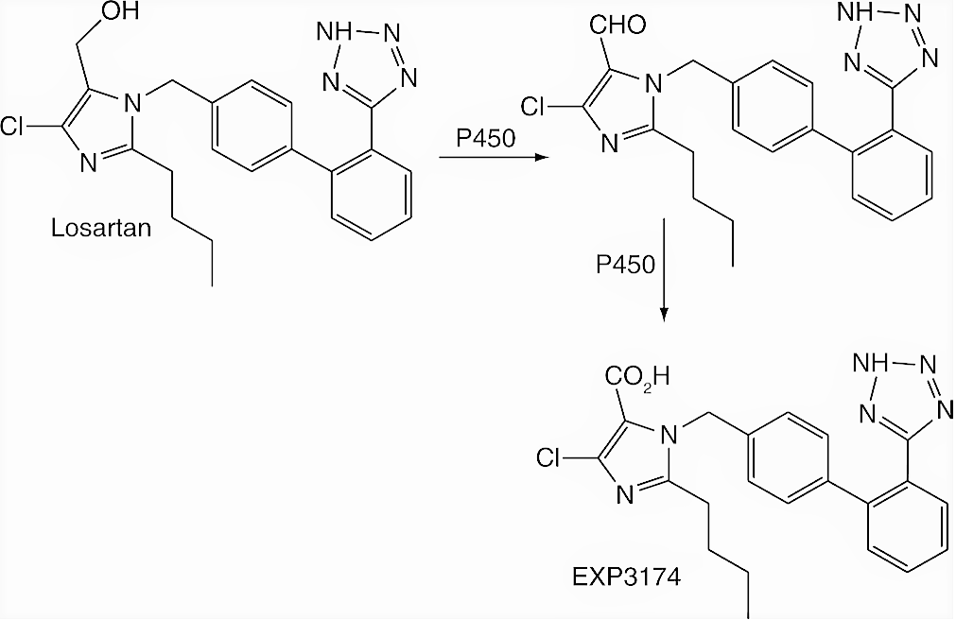
Рис. 1.1. Двоступеневе окислення лозартану до біологічно активного метаболіту EXP3174 (пояснення у тексті) - Paul R Ortiz de Montellanо
Різні дослідження демонстрували сприятливий вплив лозартану на кров’яний тиск та інші маркери МС. Після терапії лозартаном було отримано значне зниження показників ожиріння, яке відіграє центральну роль у розвитку МС. Також існує зв’язок між ренін-ангіотензин-альдостереновою системою і ожирінням, збільшення активності і концентрації РААС-компонентів було зареєстроване у суб’єктів, що страждають на ожиріння (Al-Thanoon, 2012).
Зниження ваги після вживання лозартану пов’язане зі зниженням рівня ангіотензину (що сильно корелює зі зниженням окружності талії), реніну, альдостерону та ангіотензинперетворюючого ензиму. Лозартан має змогу знижувати масу тіла, індекс маси тіла і туалет у пацієнтів з МС (Grundy, 2005; Al-Thanoon, 2012).

  - Характеристика метформіну
Поширеність цукрового діабету 2 типу досягла масштабів епідемії у всьому світі і сприяє ризику серцево-судинних захворювань і ранньої смертності. Його запобігання та лікування стали серйозною проблемою охорони здоров’я.
Метформін (N, N-диметилбігуанід), що викликає чутливість до інсуліну, є важливим препаратом для лікування діабету з 1950-х років, є одним з найбільш широко розповсюджених антигіперкемічних сполук. Метформін належить до родини бігуанідів - антидіабетичних сполук, які пов'язані з галегіном, похідним гуанідину, який можна знайти в французькому бузку (Galga oﬃcinalis) (Faure, 2018). На початку ХХ століття хімічне дослідження активних молекул, що містяться в Galga oﬃcinali, продемонструвало антигіперкемічні властивості при захворюванні на цукровий діабет (Natali and Ferrannini, 2006). Цей препарат призначають принаймні 120 мільйонам людей у всьому світі. На відміну від інших протидіабетичних препаратів при використанні в якості монотерапії метформін не виявляє гіпоглікемічних побічних ефектів і сприятливо впливає на масу тіла (Association, 2017). Цей препарат є одним з не багатьох, які значно знижують макросудинні захворювання пацієнтів порівняно з іншими протидіабетичними ліками (Anisimov, 2013). Крім того, він також може бути ефективним у ряді інших застосувань, таких як лікування раку, ожиріння, неалкогольної жирової хвороби печінки, синдрому полікістозу яєчників, метаболічного синдрому, а також захист кісток на перших стадіях ревматологічного артриту (Rajaei, 2018).
Метформін діє в першу чергу шляхом посилення дії інсуліну в печінці для зниження швидкості виробництва печінкової глюкози. Поліпшення дії інсуліну в скелетних м’язах відноситься до терапевтичного впливу препарату, головним чином призводячи до збільшення неокислювального видалення глюкози. Разом ці дії знижують вміст глюкози в крові в умовах гіперглікемії (Wright, 2006).
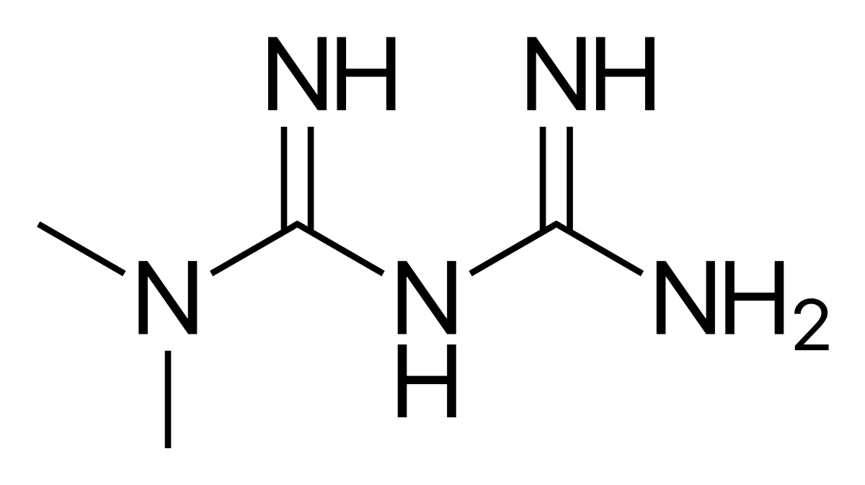
Рис. 1.2. Структурна формула метформіну (Fvasconcellos, https://ru.wikipedia.org/wiki/%D0%9C%D0%B5%D1%82%D1%84%D0%BE%D1%80%D0%BC%D0%B8%D0%BD#/media/File:Metformin.svg)
Поліпшення чутливості до інсуліну метформіном можна приписати його позитивному впливу на експресію рецептора інсуліну та активність тирозинкінази (Gunton, 2003). Метформін може також проявляти свої позитивні метаболічні дії частково через модуляцію декількох компонентів осі інкретина (глюкозалежного інсулотропного поліпептида). Відомо, що метформін підвищує плазмовий рівень ГПП-1 і індукує експресію гена рецептора островкових інкретинів через механізм, який залежить від рецептора, активованого проліфератором пероксисом. Було запропоновано кілька механізмів, що пояснюють цю інгібуючу дію на глюконеогенез печінки, включаючи зміни активності ензимів або зменшення печінкового поглинання глюконеогенних субстратів (Radziuk, 1997). Переважна дія метформіну в гепатоцитах обумовлена експресією OКT1, який полегшує засвоєння клітин метформіном. Відповідно до цього, накопичення метформіну в печінці виявилося вище, ніж в інших тканинах, концентрація якого досягала приблизно 100 мкм в перипортальній області. Відомо, що активація АМФ-активованої кінази була тісно пов’язана з плейотромними діями метформіну (Rena, 2017). АМФК – гетеромерний білок, що складається з каталітичної α-субодиниці і двох регуляторних субодиниць β і γ і кожна субодиниця має, щонайменше, дві ізоформи. АМФК активується шляхом зміни внутрішньоклітинного співвідношення АМФ/АТФ, що виникає внаслідок дисбалансу між виробництвом і споживанням АТФ. Активована АМПК перемикає стан клітини з анаболічного на катаболічний, вимикаючи синтетичні шляхи, що споживають АТФ, і відновлюючи енергетичний баланс. Це включає в себе фосфорилування АМФК ключових метаболічних ензимів і транскрипційних факторів, модулюючи експресію генів. Як результат, синтез глюкози, ліпідів, білків, а також зростання клітин пригнічуються, тоді як стимулюється окислення жирних кислот і поглинання глюкози. Метформін, скоріше за все, не безпосередньо активує АМФК, оскільки препарат не впливає на фосфорилювання АМФК у безклітинних дослідженнях (Hardie, 2006). Є докази того, що активація АМФК метформіном є вторинною, адже первинна мішень препарату – комплекс 1 електротранспортоного ланцюга, який він інгібує (Viollet, 2012).
Також було виявлено, що лікування метформіном знижує кількість тригліцерид-збагачених ліпопротеїнів у кишечнику пацієнтів з цукровим діабетом 2 типу, знижуючи також на 50% хіломікрони плазми крові і фракції ліпопротеїнів-залишків хіломікронів на 20%, що дозволяє поліпшити кишківниковий обмін ліпопротеїнів. Встановлено, що метформін впливає на тканини печінки і кишківника, що призводить до зниження рівня тригліцеридів у плазмі, холестерину, ліпопродеїдів низької щільності і загального холестерину. Однак більший вплив препарату на метаболізм ліпідів відмічається в кишечнику (J. Zhou, 2018).
Проте даний препарат має також і побічні ефекти, переважно діарею. Її можна звести до мінімуму за правильним призначенням. Доступні препарати з пролонгованим вивільненням метформіну можуть покращувати переносимість шлунково-кишкового тракту порівняно з препаратом безпосереднього вивільнення. Бігуанідні антидіабетичні засоби пов’язують з ризиком розвитку лактоацидозу, який відображається у серцево-судинній недостатності і порушенні функції нирок, що може призвести до накопичення метформіну в організмі, проте цього побічного ефекту також можна уникнути при правильному прийомі ліків. Також лікування метформіном може призвести до дефіциту вітаміну В12 і призводити до невропатії (Hostalek, 2015).

РОЗДІЛ 2
МАТЕРІАЛИ ТА МЕТОДИ ДОСЛІДЖЕННЯ

2.1 База даних
Для аналізу були взяті структури різних білків із білкових банків данних. Структури закодованні у форматі файлу .pdb. Це спеціальний текстовий формат, який описую 3D модель структур закладенних в нього.

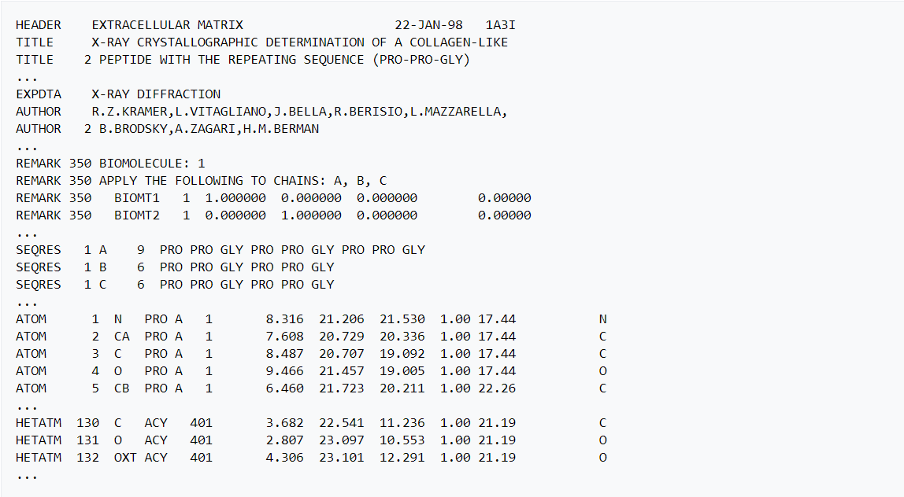

HEADER, TITLE та AUTOR – надають інформацію про дослідників, які визначили структуру.
REMARK – містити анотацію у вільній формі, але вони також вміщують стандартизовану інформаціюю.
SEQRES – вказує, які білкові полекули закодовані в цьому файлі, та з скількох і яких амінокислотних залишків складається (3 ланцюга: A, B, C).
ATOM – містить інформацію про всі атоми.
На прикладі:
2 – унікальний порядковий індифікатор атома
СА – тип атома
PRO – амінокислотний залишок
А – індифікатор ланцюгу
1 – номер залишку
7.608 20.729 20.336 – координати атома
1.00 – заряд
17.44 – В-фактор
C – узагальнення типу атома
HETATM – опис гетероатомів, тобто тих атомів, які не входять до молекули білка.

2.2. Мова програмування. Інструменти
У якості мови програмування був обраний JavaScript (JS). Це високорівнева, динамічна, мультипарадигмальна мова, яка використовується при написанні веб-сайтив та завдяки node.js в серверному та інших загальновживаних умовах.
Node.js – це оточення для виконання JS, побудований на JavaScript-дживку V8. Якраз це оточення і було використано для роботи коду, разом із пакетним менеджером npm, придоставленним node.js, який дозволяє використовувати різноманітні пакети та функція, які були розробленні і викладенні у вільний доступ спілкою JS розробникі для полегшення і пришвидшення роботи.
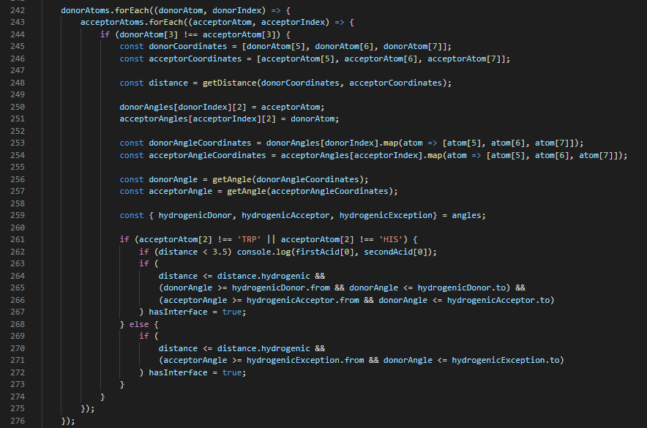

Приклад невеличкого фрагменту з коду, як виглядає мова програмування JS в IDEA VScode.
Також невідміну частину у розробці відігравали babel поліфіли та компілятори, які також надаються node.js під капот та вручну.
Для контролю версій був використан vcs git. А для моделювання былків PyMol, який побудован на основі язика програмування python.
Та різноманітні модульні пакети, які згадувались вище, наприклад fs для маніпуляцій з файлами, path для полегшення використання абсолютних та відносних шляхів, тощо.

2.3 Алгоритми та методологія
У ході розробки даного ПЗ були використанні різноманітні алгоритми, принципи та методології програмування для вирішення низки проблем та задач в коді.
А саме алгоритми швидкого пошуку (quickSearch), швидкого сортування (quickSort), хеш-таблиці, масиви, різноманітні stream методи масивів червоно-чорне дерево, знання про О-велике, Пошук в ширину, алгоритм Дейстри, жадібні алгоритми, динамічне програмування, функціональне програмування, об’єктно-орієнтовне програмування, DRY, KISS та SOLID парадигма, яка вміщує в себе такі ООП принципи: SRP, OCP, LSP, ISP, DIP.

2.4 Методи дослідження
Методи дослідження базувались на можливості утворення взаємозв’язків між амінокислотами в третинній структурі білку. Так було взято усі амінокислотні залишки одного ланцюгу і перевиренні на можливість утворення різних зв’язків усіма залишками іншого ланцюгу. Перевірялась можливість утворення таких зв’язкі: Pi-pi staking, T staking, Pi-cation staking, Van der Waals, hydrogen bonds.
Pi-pi staking вважалось відбувається між попарно з’єднаними варіаціями ароматичних залишків, а саме PHE, TYR, TRP, HIS. Знаходились координати центроїду кільця молекули, і якщо відстань між двума центроідами була меншою за 4.4А та кут між площинами лежав у межах до 30° - утворюється зв’язок.
T stiking має подібну природу до Pi-pi staking, єдинною різницею являється, що відстань має бути меншою за 5.5А та кут між площинами кілець від 60° до 90°.
Pi-cation staking утворюється між позитивно зарядженим залишком LYS або ARG та ароматичним залишком із групи PHE, TYR, TRP, HIS. Якщо відстань між центроїдом кільця та позитивно зарядженим атомом є меншою за 6.6А та донорський кут від 30° до 90°. На прикладі лізину разяджений атом це NZ, а кут між веторами СЕ-NZ та NZ-центроїд. Для ARG атом - NH1, кут – СZ-NH1 та NH1-цетроїд.
Треба зауважити, що HIS має 2 центроїди. Тому у staking зв’язках перевірялось як можливість утворення зв’язку першим центроїдом так і другим.
Van der Waals порівнювались усі атоми двох гідрофобних залишків, окрім С, СА та СВ. Якщо сумма Ван дер Вальсових радіусів атому та 0.4 була меншою за відстань між атомами, вважалось, що зв’язок утворюється.
Hydrogen bonds утворюється між залишом, який має донорний атом та залишком з акцепторним атомом. Якщо відстань між цими атомами менша 3.5А, донорний кут від 90° до 180°, а акцепторний кут від 80° до 210°.
В якості донорів може виступати: TYR (CZ-OH); SER (CB-OG); THR (CB-OG1); ARG з трьома донорними атомами (CB-NE, CB-NH1, CB-NH2); ASN (CB-NH2); TRP (CE1-NE1); HIS (CE1-NE2); GLN (CD-NE2).
В якості акцепторів: ASN (CB-OD1); TRP (CD2 – NE1); HIS (CG – ND1); GLN (CD-OE1); GLU з двома атомами (CD-OE1, CD-OE2); ASP також з двома (CG-OD1, CG-OD2).
Виключенням є HIS та TRP у ролі донора, їх донорний кут має становити 127°, адже вони міцно закріпленні і тільки в такому випадку можуть утворити водневий зв’язок.
Якщо пара залишків може утворювати PPI зв’язок, який ми шукали, ці залишки відмічались. У разі виявлення більше 10 таких залишків в одному ланцюгу, брався один або більше відповідний фрагмент в залежності від результатів. Цей фрагмент класифікувався за відповідністю до певної вторинної білкової структури. Якщо залишків було менше 10 вважалось, що скоріше за все це вузол або максимум спіраль і така структура не підходить для нашої класифікації.
Фрагменти в залежності від будови можна віднести до alfa-helix, якщо кожен і залишок фрагменту зв’язаний воднево з і + 4 атомом; beta-sheet, якщо кут між векторами залишків CO та ON дорівнює 180° або 135°-140°; beta-turn, якщо якщо кожен і залишок фрагменту зв’язаний воднево з і + 3 атомом.
.

РОЗДІЛ 3
РЕЗУЛЬТАТИ ДОСЛІДЖЕННЯ ТА ЇХ ОБГОВОРЕННЯ

3.1. Оцінка стану вуглеводневого обміну при моделюванні МС
Для того, щоб проконтролювати відтворюваність моделі МС (заміни питної води на 20%-ий розчин фруктози), було досліджено глюкозотолерантність щурів. Результат дослідження наведений на рис. 3.1.
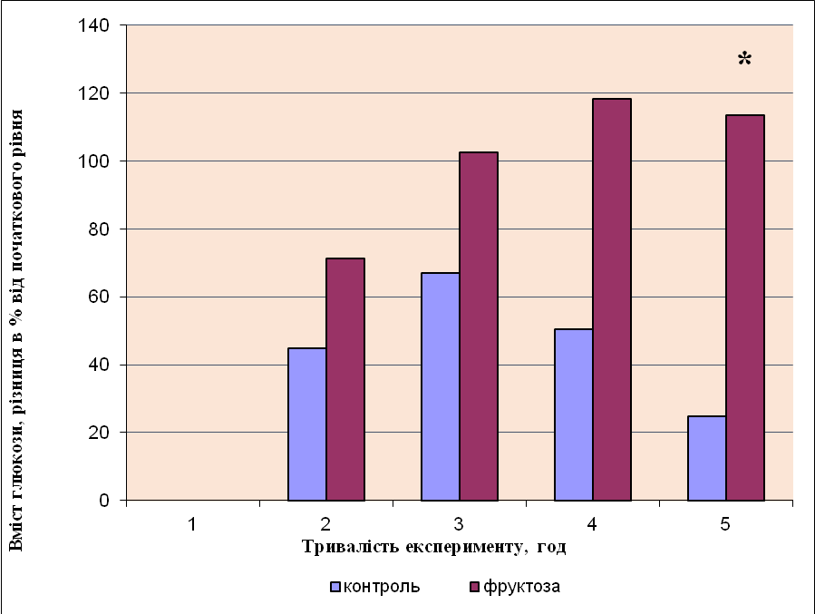
Рис. 3.1. Вміст глюкози в крові дорослих щурів в ході дослідження глюкозотолерантності, різниця в % від початкового рівня (пояснення у тексті)
Примітка, тут і далі. * -p<0,05 по відношенню до контролю.

Рівень глюкози у крові щурів контрольних і досліджуваних груп значною мірою відрізнялись між собою. У тварин достовірна відмінність між контролем та дослідом спостерігалась через 5 год після уведення фруктози. Тобто відтворення моделі МС пройшло успішно.

3.2. Оцінка профіля експресії гена CYP2Е1 у печінці дорослих щурів за умов метаболічного синдрому та застосування метформіну і лозартану
Нами було визначено профіль експресії трьох сімейств ізоензимів CYP450 (CYP2Е1, CYP3А, CYP2С) у печінці здорових щурів, хворих на метаболічний синдром, та тих, яким вводили лише лозартан, а також тих, яким вводили його у поєднанні з метформіном на фоні МС.
За умов МС у печінці дорослих щурів не відзначено вірогідних змін експресії гена CYP2E1 (рис. 3.2), у той час як лозартан, уведений окремо та сумісно з метформіном призводив до зростання експресії гена CYP2E1 у 1,7 і у 2,3 разів, відповідно.
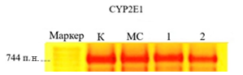
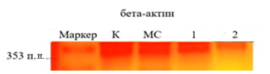
Рис. 3.2. Електрофореграма продуктів ПЛР гена CYP2Е1 (744 п.н.) у печінці дорослих щурів за умов введення метформіну та лозартану на фоні МС: маркер - ДНК маркер; К - контроль; МС - модель МС; 1 - МС+лозартан; 2 - МС+метформін+лозартан

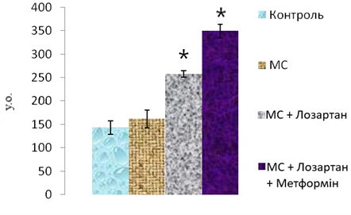
Рис. 3.3. Відносна інтенсивність піків на електрофореграмі, що відображає рівень експресії мРНК CYP2Е1 у печінці дорослих щурів за умов введення лозартану та його комбінації з метформіном на фоні МС (n=8). Інтенсивність сигналу бета-актину взята за 100%
Експресія гена CYP2Е1 майже не відрізняється у контрольних тварин і щурів з моделлю МС, проте спостерігається тенденція до підвищення рівня експресії.. При введенні лозартану рівень експресії збільшився на 68,9% порівняно з контрольними значеннями. Сумісний прийом лозартану та метформіну збільшив рівень експресії гена на 133% (порівняно з контролем).

3.3. Оцінка профіля експресії гена CYP2С23 у печінці дорослих щурів за умов метаболічного синдрому та застосування метформіну і лозартану
У печінці щурів за умов збільшеного споживання фруктози (МС) було виявлене зниження рівня експресії CYP2C23 (рис. 3.4). Уведення лозартану на фоні МС призвело до суттєвого збільшення експресії даного гена. Сумісне введення лозартана з метформіном також призводило до посилення експресії мРНК CYP2C23 порівняно з контролем та МС.
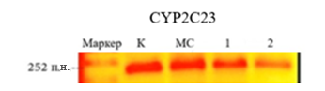
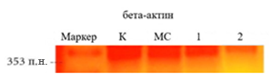
Рис. 3.4. Електрофореграма продуктів ПЛР гена CYP2С23 (252 п.н.) у печінці дорослих щурів за умов введення метформіну та лозартану на фоні МС: маркер - ДНК маркер; К - контроль; МС - модель МС; 1 - МС+лозартан; 2 - МС+метформін+лозартан.
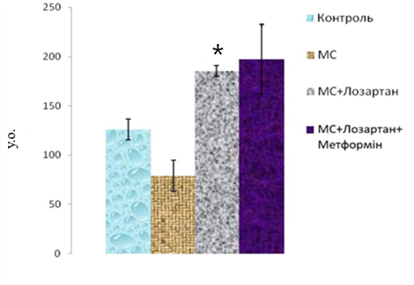
Рис. 3.5. Відносна інтенсивність піків на електрофореграмі, що відображає рівень експресії мРНК CYP2С23 у печінці дорослих щурів за умов введення лозартану та його комбінації з метформіном на фоні МС (n=8). Інтенсивність сигналу бета-актину взята за 100%
При моделюванні МС експресія гена CYP2С23 зменшилась на 38,41% порівняно з контролем. Проте при введенні лозартану експресія гена посилилось на 48%, якщо брати у порівняння з контролем. Комбінація двох препаратів призвела до підвищення профілю експресії CYP2С23 на 60% порівняно з контролем.

3.4. Оцінка профіля експресії гена CYP3А2 у печінці дорослих щурів за умов метаболічного синдрому та застосування метформіну і лозартану
За умов метаболічного синдрому у рівні експресії CYP3A2 не було виявлено достовірних змін. Також не спостерігались значні зміни рівня експресії і за введення лозартану, а також його комбінації з метформіном (рис. 3.6).
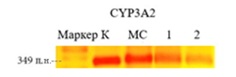
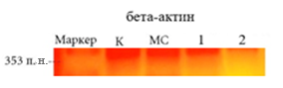
Рис. 3.6. Електрофореграма продуктів ПЛР гена CYP3А2 (252 п.н.) у печінці дорослих щурів за умов введення метформіну та лозартану на фоні МС: маркер - ДНК маркер; К - контроль; МС - модель МС; 1 - МС+лозартан; 2 - МС+метформін+лозартан.
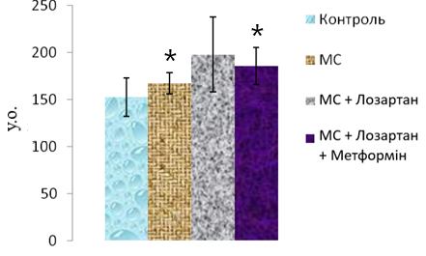
Рис. 3.7. Відносна інтенсивність піків на електрофореграмі, що відображає рівень експресії мРНК CYP3А2 у печінці дорослих щурів за умов введення лозартану та його комбінації з метформіном на фоні МС (n=8). Інтенсивність сигналу бета-актину взята за 100%
У щурів з МС спостерігається тенденція до підвищення експресії гена CYP3А2 порівняно з контролем лише на 9,8%. Введення лозартану посилювало експресію на 30,7% порівняно з контролем. У щурів, яким вводили суміш обох препаратів, спостерігався дещо знижений рівень експресії гена СYР3А2 порівняно з уведенням лозартану (на 7,1%). Порівняно з контролем сумісне введення обох препаратів призвело до підвищення експресії на 22,8%.
Представлені результати дослідження дають можливість дійти висновку, що зміни експресії ізоформ цитохромів Р-450 можуть призводити до взаємодії препаратів, яка може, у свою чергу, викликати небажані побічні ефекти, при цьому знижуючи фармакологічну ефективність сумісно застосованих ліків.

ВИСНОВКИ
- Успішно змодельовано метаболічний синдром на самцях щурів.
- Проведено оцінку профіля експресії гена CYP2Е1 у печінці дорослих щурів за умов метаболічного синдрому та застосування метформіну і лозартану. За умов МС у печінці дорослих щурів не відзначено вірогідних змін експресії гена CYP2E1, у той час як лозартан, уведений окремо та сумісно з метформіном, призводив до зростання експресії гена CYP2E1 у 1,7 та у 2,3 рази, відповідно.
- Проведено оцінку профіля експресії гена CYP2С23 у печінці дорослих щурів за умов метаболічного синдрому та застосування метформіну і лозартану. У печінці щурів за умов МС було виявлене зниження рівня експресії CYP2C23 на 38%. Уведення лозартану на фоні МС призвело до посилення експресії даного гена на 48%. Сумісне введення лозартану з метформіном також призводило до посилення експресії мРНК CYP2C23 на 60% порівняно з контролем.
- Проведено оцінку профіля експресії гена CYP3А2 у печінці дорослих щурів за умов метаболічного синдрому та застосування метформіну і лозартану. У рівні експресії CYP3A2 не було виявлено великих змін як за умов МС, так і за введення лозартану, а також його комбінації з метформіном. При моделюванні МС у щурів спостерігається тенденція до підвищення експресії гена CYP3А2 порівняно з контролем лише на 9,8%. Введення лозартану посилювало експресію на 30,7%, водночас введення обох препаратів призвело до підвищення експресії на 22,8% порівняно з контролем.
Аналіз отриманих результатів дав можливість зробити узагальнення, що введення комбінації лозартану та метформіну може призвести до метаболічної взаємодії, яка може викликати небажані побічні ефекти, при цьому знижуючи фармакологічну ефективність сумісно застосованих ліків. Це означає, що за умов призначення пацієнтам з діагнозом метаболічний синдром одночасно обох препаратів може спостерігатись модуляція біотрансформації активних речовин у ліках.

СПИСОК ВИКОРИСТАНИХ ДЖЕРЕЛ
- Al-Thanoon, Z. A. and Mahmood, I. H. (2012). Effects of Losartan vs. Enalapril on the Markers of Metabolic Syndrome, Oman Med J, 27(1), pp. 27-30.
- Anisimov, V. N. (2013). Metformin: do we finally have an anti-aging drug?, Cell Cycle, 12(22), pp. 3483-9.
- Association, A. D. (2017). Erratum. Pharmacologic Approaches to Glycemic Treatment. Sec. 8. In, Diabetes Care, 40(7), p. 985.
- Baillie, T. A. and Rettie, A. E. (2011). Role of biotransformation in drug-induced toxicity: influence of intra- and inter-species differences in drug metabolism, Drug Metab Pharmacokinet, 26(1), pp. 15-29.
- Cardoso, A. M., Alves, M. G., Mathur, P. P., Oliveira, P. F., Cavaco, J. E. and Rato, L. (2017). Obesogens and male fertility, Obes Rev, 18(1), pp. 109-125.
- Chauvin, B., Drouot, S., Barrail-Tran, A. and Taburet, A. M. (2013). Drug-drug interactions between HMG-CoA reductase inhibitors (statins) and antiviral protease inhibitors, Clin Pharmacokinet, 52(10), pp. 815-31.
- Danckwerts, M. P., Ebrahim, S. and Pillay, V. (2003). Pharmaceutical formulation of a fixed-dose anti-tuberculosis combination, Int J Tuberc Lung Dis, 7(3), pp. 289-97.
- Faure, M., Bertoldo, M. J., Khoueiry, R., Bongrani, A., Brion, F., Giulivi, C., Dupont, J. and Froment, P. (2018). Metformin in Reproductive Biology, Front Endocrinol (Lausanne), 9, p. 675.
- Furge, L. L. and Guengerich, F. P. (2006). Cytochrome P450 enzymes in drug metabolism and chemical toxicology: An introduction, Biochem Mol Biol Educ, 34(2), pp. 66-74.
- Gillum, J. G., Israel, D. S. and Polk, R. E. (1993). Pharmacokinetic drug interactions with antimicrobial agents, Clin Pharmacokinet, 25(6), pp. 450-82.
- Grundy, S. M., Cleeman, J. I., Daniels, S. R., Donato, K. A., Eckel, R. H., Franklin, B. A., Gordon, D. J., Krauss, R. M., Savage, P. J., Smith, S. C., Spertus, J. A. and Fernando Costa (2005). Diagnosis and management of the metabolic syndrome: an American Heart Association/National Heart, Lung, and Blood Institute scientific statement: Executive Summary, Crit Pathw Cardiol, 4(4), pp. 198-203.
- Guengerich, F. P. (1992). Characterization of human cytochrome P450 enzymes, FASEB J, 6(2), pp. 745-8.
- Gunton, J. E., Delhanty, P. J., Takahashi, S. and Baxter, R. C. (2003). Metformin rapidly increases insulin receptor activation in human liver and signals preferentially through insulin-receptor substrate-2, J Clin Endocrinol Metab, 88(3), pp. 1323-32.
- Hardie, D. G. (2006). Neither LKB1 nor AMPK are the direct targets of metformin, Gastroenterology, 131(3), pp. 973; author reply 974-5.
- Hardy, K. D., Wahlin, M. D., Papageorgiou, I., Unadkat, J. D., Rettie, A. E. and Nelson, S. D. (2014). Studies on the role of metabolic activation in tyrosine kinase inhibitor-dependent hepatotoxicity: induction of CYP3A4 enhances the cytotoxicity of lapatinib in HepaRG cells, Drug Metab Dispos, 42(1), pp. 162-71.
- Hostalek, U., Gwilt, M. and Hildemann, S. (2015). Therapeutic Use of Metformin in Prediabetes and Diabetes Prevention, Drugs, 75(10), pp. 1071-94.
- Iyanagi, T., Xia, C. and Kim, J. J. (2012). NADPH-cytochrome P450 oxidoreductase: prototypic member of the diflavin reductase family, Arch Biochem Biophys, 528(1), pp. 72-89.
- Janesick, A. S., Shioda, T. and Blumberg, B. (2014). Transgenerational inheritance of prenatal obesogen exposure, Mol Cell Endocrinol, 398(1-2), pp. 31-5.
- Kamper, M., Tsimpoukidi, O., Chatzigeorgiou, A., Lymberi, M. and Kamper, E. F. (2010). The antioxidant effect of angiotensin II receptor blocker, losartan, in streptozotocin-induced diabetic rats, Transl Res, 156(1), pp. 26-36.
- Katib, A. (2015). Mechanisms linking obesity to male infertility, Cent European J Urol, 68(1), pp. 79-85.
- Kivistö, K. T., Kroemer, H. K. and Eichelbaum, M. (1995). The role of human cytochrome P450 enzymes in the metabolism of anticancer agents: implications for drug interactions, Br J Clin Pharmacol, 40(6), pp. 523-30.
- Lozano, I., Van der Werf, R., Bietiger, W., Seyfritz, E., Peronet, C., Pinget, M., Jeandidier, N., Maillard, E., Marchioni, E., Sigrist, S. and Dal, S. (2016). High-fructose and high-fat diet-induced disorders in rats: impact on diabetes risk, hepatic and vascular complications, Nutr Metab (Lond), 13, p. 15.
- Lu, J., Shao, Y., Qin, X., Liu, D., Chen, A., Li, D., Liu, M. and Wang, X. (2017). CRISPR knockout rat cytochrome P450 3A1/2 model for advancing drug metabolism and pharmacokinetics research, Sci Rep, 7, p. 42922.
- Marie, S., Roussel, F. and Cresteil, T. (1993). Age- and tissue-dependent expression of CYP2C23 in the rat, Biochim Biophys Acta, 1172(1-2), pp. 124-30.
- Muller, D. N., Theuer, J., Shagdarsuren, E., Kaergel, E., Honeck, H., Park, J. K., Markovic, M., Barbosa-Sicard, E., Dechend, R., Wellner, M., Kirsch, T., Fiebeler, A., Rothe, M., Haller, H., Luft, F. C. and Schunck, W. H. (2004). A peroxisome proliferator-activated receptor-alpha activator induces renal CYP2C23 activity and protects from angiotensin II-induced renal injury, Am J Pathol, 164(2), pp. 521-32.
- Natali, A. and Ferrannini, E. (2006). Effects of metformin and thiazolidinediones on suppression of hepatic glucose production and stimulation of glucose uptake in type 2 diabetes: a systematic review, Diabetologia, 49(3), pp. 434-41.
- Nolan, C. J., Damm, P. and Prentki, M. (2011). Type 2 diabetes across generations: from pathophysiology to prevention and management, Lancet, 378(9786), pp. 169-81.
- Ortiz de Montellano, P. R. (2013). Cytochrome P450-activated prodrugs, Future Med Chem, 5(2), pp. 213-28.
- Phabphal, K., Geater, A., Limapichart, K., Sathirapanya, P. and Setthawatcharawanich, S. (2013). Role of CYP2C9 polymorphism in phenytoin-related metabolic abnormalities and subclinical atherosclerosis in young adult epileptic patients, Seizure, 22(2), pp. 103-8.
- Piatkov, I., Caetano, D., Assur, Y., Lau, S. L., Coelho, M., Jones, T., Nguyen, T., Boyages, S. and McLean, M. (2017). CYP2C19*17 protects against metabolic complications of clozapine treatment, World J Biol Psychiatry, 18(7), pp. 521-527.
- Pulit, S. L., Laber, S., Glastonbury, C. A. and Lindgren, C. M. (2017). The genetic underpinnings of body fat distribution, Expert Rev Endocrinol Metab, 12(6), pp. 417-427.
- Radziuk, J., Zhang, Z., Wiernsperger, N. and Pye, S. (1997). Effects of metformin on lactate uptake and gluconeogenesis in the perfused rat liver, Diabetes, 46(9), pp. 1406-13.
- Rajaei, E., Haybar, H., Mowla, K. and Zayeri, Z. D. (2018). Metformin one in a million efficient medicines for rheumatoid arthritis complications: inflammation, Osteoblastogenesis, Cardiovascular disease, Malignancies, Curr Rheumatol Rev.
- Rena, G., Hardie, D. G. and Pearson, E. R. (2017). The mechanisms of action of metformin, Diabetologia, 60(9), pp. 1577-1585.
- Román, M., Ochoa, D., Sánchez-Rojas, S. D., Talegón, M., Prieto-Pérez, R., Rivas, Â., Abad-Santos, F. and Cabaleiro, T. (2014). Evaluation of the relationship between polymorphisms in CYP2C19 and the pharmacokinetics of omeprazole, pantoprazole and rabeprazole, Pharmacogenomics, 15(15), pp. 1893-901.
- Roussel, F., Marie, S. and Cresteil, T. (1995). Gene structure and promoter analysis of the rat constitutive CYP2C23 gene, DNA Cell Biol, 14(9), pp. 777-88.
- Ruxton, C. H., Gardner, E. J. and McNulty, H. M. (2010). Is sugar consumption detrimental to health? A review of the evidence 1995-2006, Crit Rev Food Sci Nutr, 50(1), pp. 1-19.
- Saad, F. and Gooren, L. J. (2011). The role of testosterone in the etiology and treatment of obesity, the metabolic syndrome, and diabetes mellitus type 2, J Obes, 2011.
- Scheer, N., McLaughlin, L. A., Rode, A., Macleod, A. K., Henderson, C. J. and Wolf, C. R. (2014). Deletion of 30 murine cytochrome p450 genes results in viable mice with compromised drug metabolism, Drug Metab Dispos, 42(6), pp. 1022-30.
- Shah, R. V., Murthy, V. L., Abbasi, S. A., Blankstein, R., Kwong, R. Y., Goldfine, A. B., Jerosch-Herold, M., Lima, J. A., Ding, J. and Allison, M. A. (2014). Visceral adiposity and the risk of metabolic syndrome across body mass index: the MESA Study, JACC Cardiovasc Imaging, 7(12), pp. 1221-35.
- Sherling, D. H., Perumareddi, P. and Hennekens, C. H. (2017). Metabolic Syndrome, J Cardiovasc Pharmacol Ther, 22(4), pp. 365-367.
- Sim, S. C., Risinger, C., Dahl, M. L., Aklillu, E., Christensen, M., Bertilsson, L. and Ingelman-Sundberg, M. (2006). A common novel CYP2C19 gene variant causes ultrarapid drug metabolism relevant for the drug response to proton pump inhibitors and antidepressants, Clin Pharmacol Ther, 79(1), pp. 103-13.
- Simmons, R. K., Alberti, K. G., Gale, E. A., Colagiuri, S., Tuomilehto, J., Qiao, Q., Ramachandran, A., Tajima, N., Brajkovich Mirchov, I., Ben-Nakhi, A., Reaven, G., Hama Sambo, B., Mendis, S. and Roglic, G. (2010). The metabolic syndrome: useful concept or clinical tool? Report of a WHO Expert Consultation, Diabetologia, 53(4), pp. 600-5.
- Stearns, R. A., Chakravarty, P. K., Chen, R. and Chiu, S. H. (1995). Biotransformation of losartan to its active carboxylic acid metabolite in human liver microsomes. Role of cytochrome P4502C and 3A subfamily members, Drug Metab Dispos, 23(2), pp. 207-15.
- Tappy, L. and Lê, K. A. (2010). Metabolic effects of fructose and the worldwide increase in obesity, Physiol Rev, 90(1), pp. 23-46.
- Tappy, L., Lê, K. A., Tran, C. and Paquot, N. (2010). Fructose and metabolic diseases: new findings, new questions, Nutrition, 26(11-12), pp. 1044-9.
- Tod, M., Goutelle, S., Bleyzac, N. and Bourguignon, L. (2019). A Generic Model for Quantitative Prediction of Interactions Mediated by Efflux Transporters and Cytochromes: Application to P-Glycoprotein and Cytochrome 3A4, Clin Pharmacokinet, 58(4), pp. 503-523.
- Tornio, A., Filppula, A. M., Niemi, M. and Backman, J. T. (2019). Clinical Studies on Drug-Drug Interactions Involving Metabolism and Transport: Methodology, Pitfalls and Interpretation, Clin Pharmacol Ther.
- Toselli, F., Booth Depaz, I. M., Worrall, S., Etheridge, N., Dodd, P. R., Wilce, P. A. and Gillam, E. M. (2015). Expression of CYP2E1 and CYP2U1 proteins in amygdala and prefrontal cortex: influence of alcoholism and smoking, Alcohol Clin Exp Res, 39(5), pp. 790-7.
- Viollet, B., Guigas, B., Sanz Garcia, N., Leclerc, J., Foretz, M. and Andreelli, F. (2012). Cellular and molecular mechanisms of metformin: an overview, Clin Sci (Lond), 122(6), pp. 253-70.
- Wright, A. D., Cull, C. A., Macleod, K. M., Holman, R. R. and Group, U. (2006). Hypoglycemia in Type 2 diabetic patients randomized to and maintained on monotherapy with diet, sulfonylurea, metformin, or insulin for 6 years from diagnosis: UKPDS73, J Diabetes Complications, 20(6), pp. 395-401.
- Yilmaz, Y. (2012). Review article: fructose in non-alcoholic fatty liver disease, Aliment Pharmacol Ther, 35(10), pp. 1135-44.
- Zhou, J., Massey, S., Story, D. and Li, L. (2018). Metformin: An Old Drug with New Applications, Int J Mol Sci, 19(10).
- Zhou, S. F. (2009). Polymorphism of human cytochrome P450 2D6 and its clinical significance: part II, Clin Pharmacokinet, 48(12), pp. 761-804.

